阶段二 Python 闭环联仿测试报告
2026年09月25日_14时38分07秒_第042次
1. 测试工况
参数 | 数值
工况名称 | step_steer_python_40kmh
工况说明 | 40 km/h 直线行驶 1 s 后第一轴施加 3 度阶跃转角，Python 控制器分配二/三轴转角
初始车速 | 40 km/h
仿真时长 | 20 s
转向输入 | step
转向幅值/频率/开始 | 3 deg / 0 Hz / 1 s
路面附着系数 | 0.85
控制器模式 | zero_sideslip
控制周期 | 0.01 s
最大质心侧偏角 | 0.5406 deg
最大横摆角速度 | 12.94 deg/s
第一轴最大转角 | 3 deg
第三轴最大转角 | 0.5986 deg
车速（起 / 止） | 40 / 40.01 km/h
β 比例增益 | 0.6
β 积分增益 | 0.5
采样点数 | 2001
采样周期中位数 | 0.01 s
运行完整性 | PASS
控制性能验收 | NOT_EVALUATED
2. 信号来源
TruckSim 输出车辆状态（Vx/β/ω），经 Simulink TCP Client 每 0.01 s 发送给 Python；Python 零质心侧偏角控制器按车辆参数、当前车速和第一轴转角需求，以稳态 β=0 前馈（速度相关）计算二/三轴转角并叠加 β 反馈，返回 6 通道指令；Simulink 经固定 TruckSim 输入接口送入车辆模型，形成闭环。数据由 *_trucksim_io.csv 与 *_python_signals.csv 统一保存。
3. 曲线

图1 第一轴转角 delta1
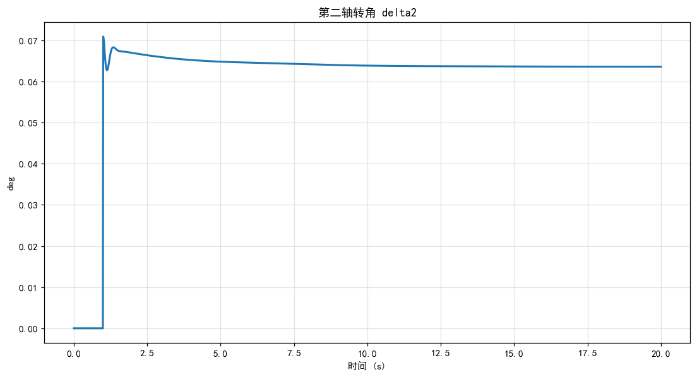
图2 第二轴转角 delta2
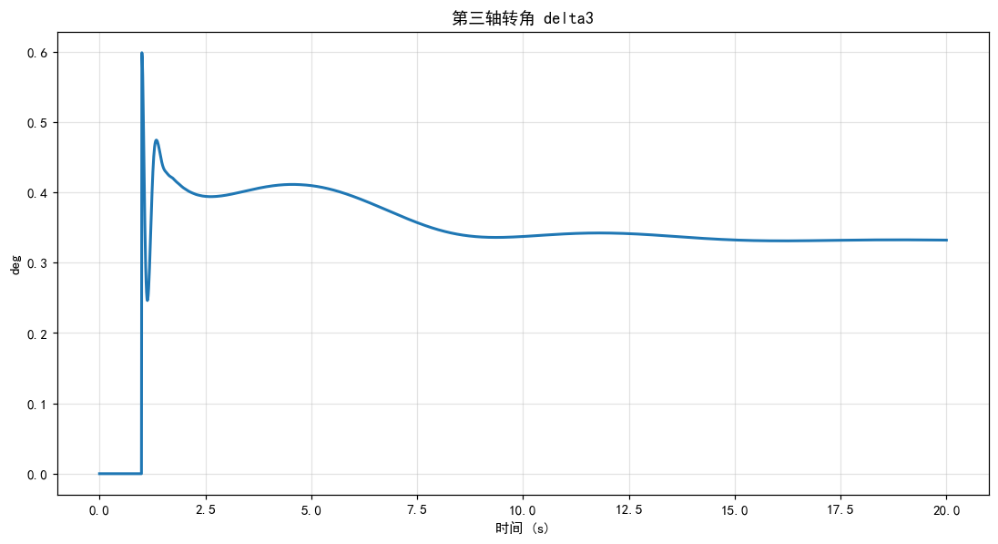
图3 第三轴转角 delta3
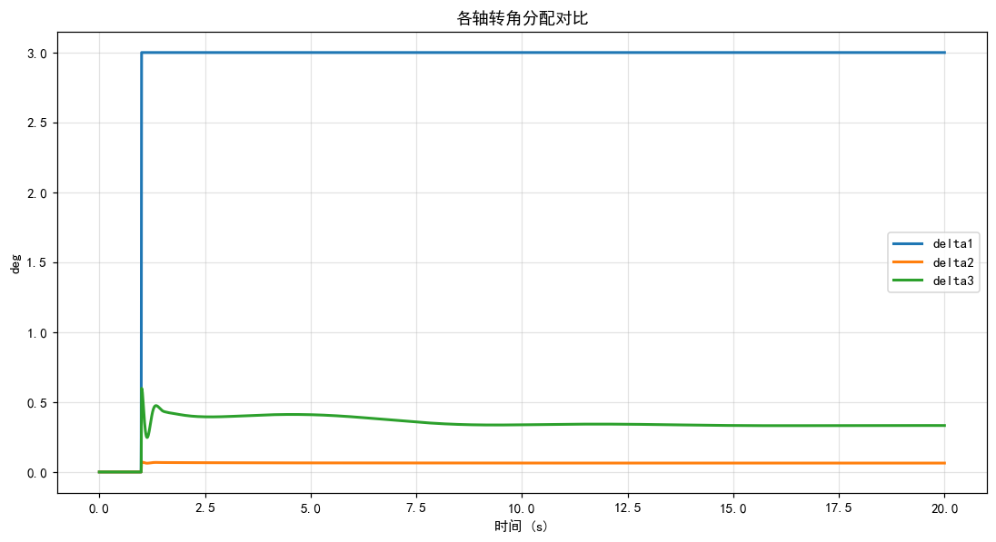
图4 各轴转角分配对比
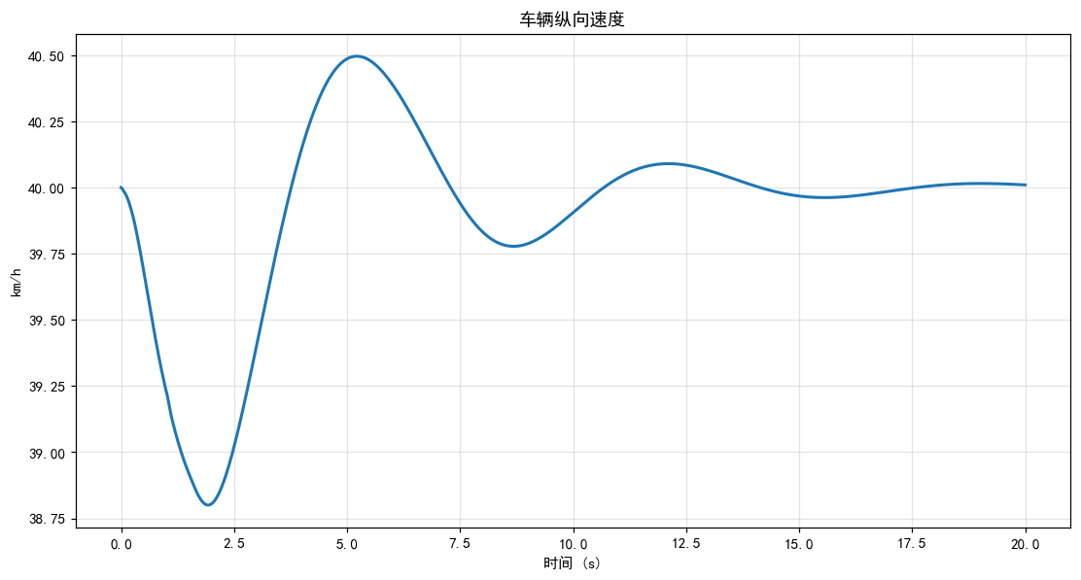
图5 车辆纵向速度
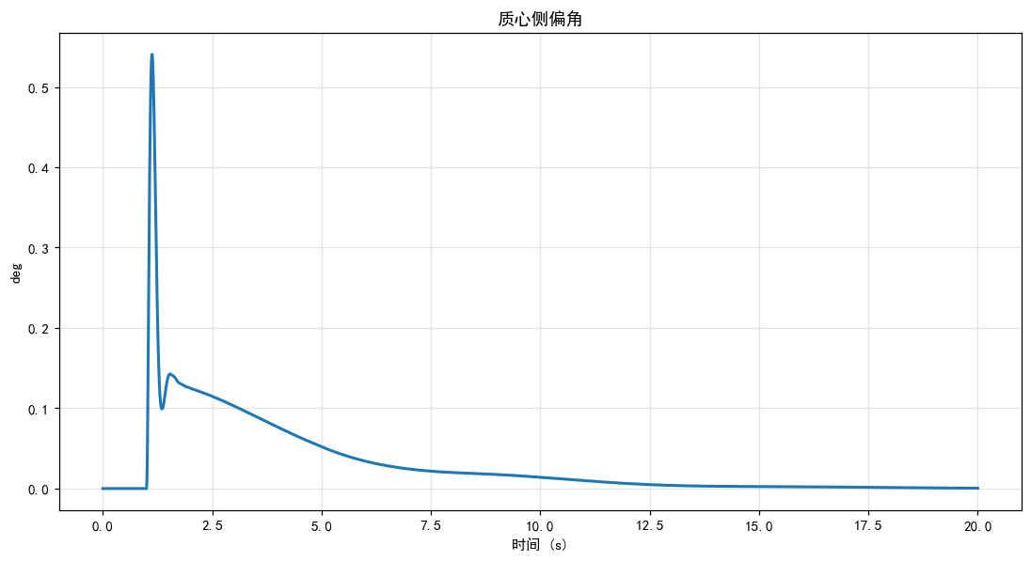
图6 质心侧偏角
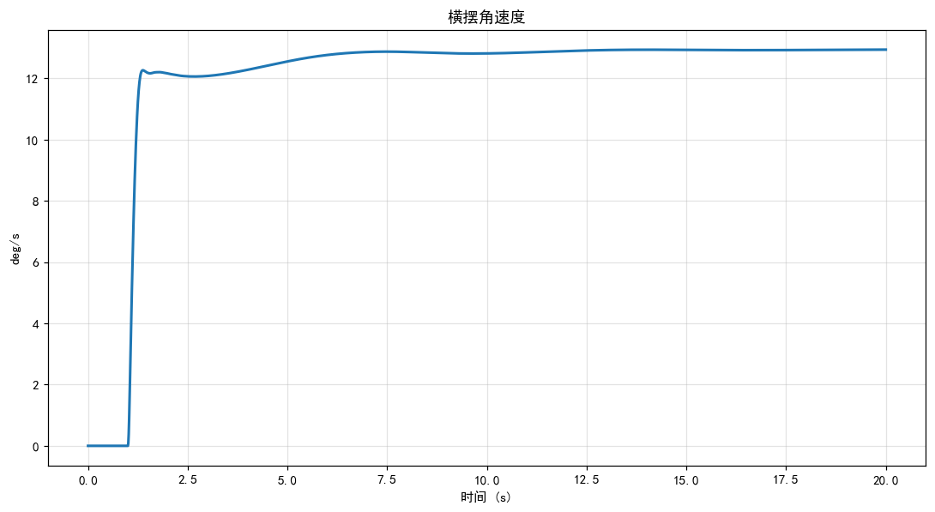
图7 横摆角速度
4. 结论
本次 Python 闭环联仿运行完整性判定为 PASS：实际仿真 20 s，共 2001 个采样点；最大质心侧偏角 0.5406 deg；最大横摆角速度 12.94 deg/s；第一轴最大转角 3 deg、第三轴最大转角 0.5986 deg。控制性能尚未配置统一判定阈值，因此控制性能验收状态为 NOT_EVALUATED。
运行完整性依据：运行、时间轴、必需信号、TCP 生命周期和TruckSim配置均完整。
观察项：结束车速相对目标车速偏差为 +0.01018 km/h（+0.0255%）；该数值仅记录，不在未定义阈值的情况下判定控制性能。

